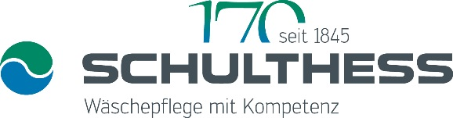

Redaktioneller Beitrag 170 Jahre Schulthess Maschinen AG

170 Jahre Schulthess: Grund zum Feiern!

Was 1845 mit der Gründung einer Bauspenglerei begann, ist eine eigentliche Schweizer Erfolgsgeschichte: Noch heute gehört Schulthess Maschinen AG zu den innovativsten Haushaltsgeräte-Herstellern. Denn die Firma setzt auf Qualität. Auch dort, wo man sie nicht sieht.

Als eigentlicher Pionier entwickelte Schulthess bereits 1904 das erste Waschgerät. Ihrer Vorreiterrolle blieb Schulthess auch in den darauffolgenden Jahrzehnten treu: Ende der 40er-Jahre legte die Firma mit der ersten Lochkartensteuerung für Waschmaschinen den Grundstein für deren Automatisierung, 1951 produzierte Schulthess dann den ersten Haushaltswaschautomaten Europas. Ende der 70er-Jahre kam der neue Vollwaschautomat mit Mikroprozessorsteuerung auf den Markt, 2003 schliesslich die Grossmaschinen – nicht nur fürs Gewerbe, sondern auch fürs Eigenheim.

Lob von K-Tipp

Das Know-how und die lange Erfahrung von Schulthess fliessen kontinuierlich in die Entwicklung und Produktion von innovativen Neuheiten ein. Nicht nur in der Vergangenheit, auch heute! Die Schweizer Firma, die ihre Geräte in Wolfhausen im Zürcher Oberland entwickelt und produziert, hat sich der Qualität verpflichtet. Schulthess-Geräte sind robust gebaut, auf Langlebigkeit ausgerichtet und es werden erstklassige Materialien verwendet. So sind beispielsweise die Laugenbehälter der Schulthess-Waschmaschinen aus hochwertigem Chromstahl und nicht bloss aus billigem Plastik. Eine Tatsache, die übrigens das Schweizer Konsumentenmagazin K-Tipp 7/2015 vom 8. April 2015 in seinem Artikel «Gebaut für den Schrottplatz» lobend erwähnt.

Umweltschutz als Selbstverständlichkeit

Schulthess setzt sich für einen respektvollen und nachhaltigen Umgang mit der Umwelt ein. Energieeffizienz wird deshalb bei allen Schulthess-Geräten grossgeschrieben. Mit dem ressourcenschonenden Warmwasser- und Regenwasseranschluss lassen sich bis zu 80 Prozent Strom einsparen. Zudem überzeugen Schulthess-Geräte regelmässig mit Bestnoten, was das europäische Energy-Label bestätigt. Die Schulthess-Spitzenmodelle erhalten kontinuierlich das höchste Prädikat A+++, was für beste Wasch- und Schleuderwirkung mit minimalem Wasser- und Energieverbrauch steht.

170 Jahre Schulthess: Feiern Sie mit!

Schulthess ist stolz auf 170 Jahre Firmengeschichte und hat allen Grund zum Feiern. Dies tut Schulthess mit vielen überraschenden Aktivitäten. Wie zum Beispiel dem Socken-Spiel (www.schulthess.ch/de/unsere-firma/aktuell/aktionen/socke/): Wer die verschwundene Socke findet, kann einen attraktiven Preis gewinnen. Zum Beispiel einen Bikini aus der aktuellen Beldona-Sommerkollektion oder später in der Aktion 5 x 3 Sorten Läderach-Frisch-Schoggi à 170 g aus der Sommer Création. Also: mitmachen, Socke finden und mit etwas Glück gewinnen!

((2‘783 Zeichen mit Leerzeichen))

Wolfhausen, 3. Juni 2015

Für Fragen und Informationen:

Pressestelle Schulthess Maschinen AG
c/o Wortstark.
Sonnenbergstrasse 11
8610 Uster

Kontakt: Sybille Brütsch-Prévôt
Tel. 044 941 03 41
sybille.bruetsch@wortstark-uster.ch

www.schulthess.ch

((Bilder zur Auswahl))

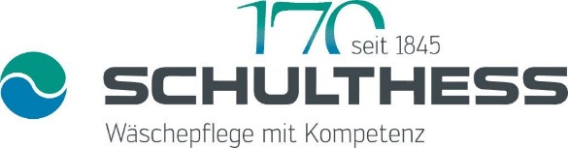

Innovativ seit 170 Jahren: Schulthess Maschinen AG

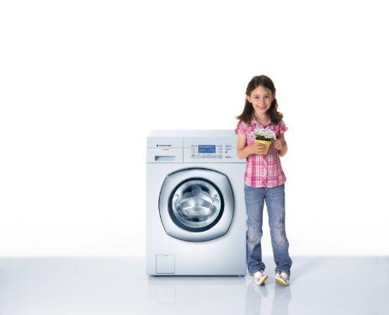

Energiesparend, langlebig und robust: Schulthess-Waschmaschinen und
-Wäschetrockner

Europäisches Energy-Label bestätigt: Schulthess-Geräte mit Bestnoten

Swiss made verpflichtet: Die Schulthess-Geräte werden in der Schweiz produziert

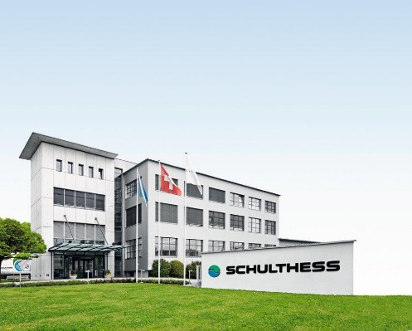

Wäschepflege Swiss made: Schulthess-Standort in Wolfhausen ZH

